Bài 1: Viết chương trình tìm ước số chung lớn nhất và bội số chung nhỏ nhất của hai số nguyên dương a,b.

Lưu đồ:

Chương trình:

#include<bits/stdc++.h>

using namespace std;

long long ucln(long long a, long long b){

if(b==0) return a;

else return ucln(b,a%b);

}

long long bcnn(long long a, long long b){

return (a*b)/ucln(a,b);

}

int main(){

int t;

cin>>t;

while(t--){

long long a,b;

cin>>a>>b;

cout<<ucln(a,b)<<" "<<bcnn(a,b)<<endl;

}

return 0;

}

Bài 2: Viết chương trình kiểm tra một số nguyên dương bất kỳ (2 chữ số trở lên, không quá 9 chữ số) có chữ số bắt đầu và kết thúc bằng nhau hay không.

Lưu đồ:

Chương trình:

#include<bits/stdc++.h>

using namespace std;

int main(){

int t;

cin>>t;

while(t--){

int n;

cin>>n;

string a=to_string(n);

if(a[0]==a[a.size()-1]) cout<<"YES\n";

else cout<<"NO\n";

}

return 0;

}

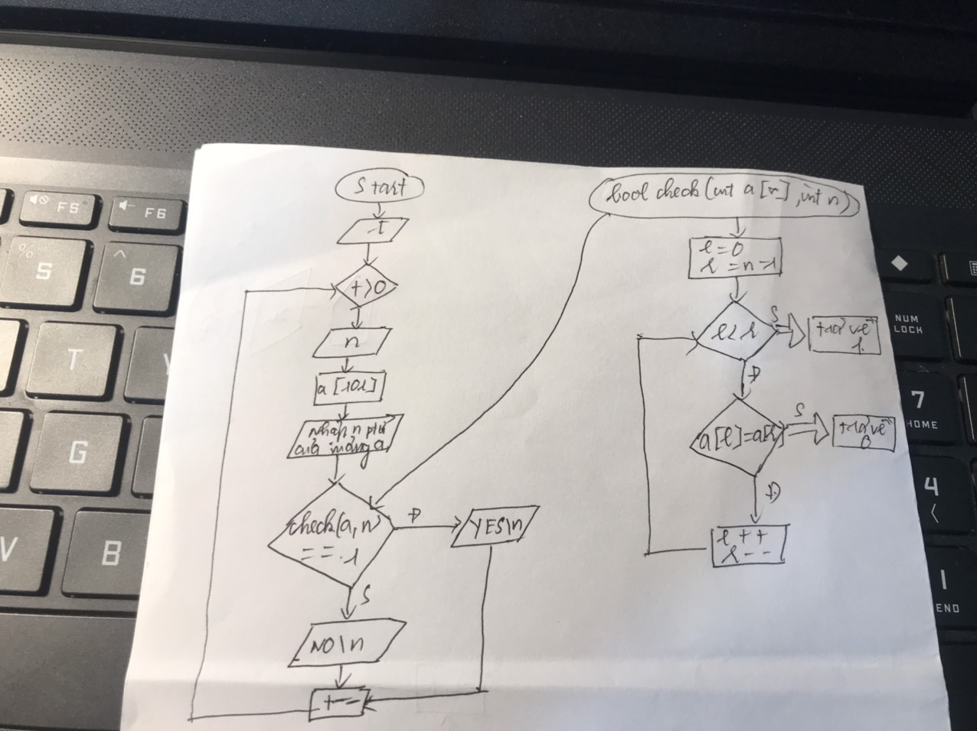Bài 3: Nhập một dãy số nguyên có n phần tử (n không quá 100, các phần tử trong dãy không quá 109). Hãy viết chương trình kiểm tra xem dãy có phải đối xứng hay không. Nếu đúng in ra YES, nếu sai in ra NO.

Lưu đồ:

Chương trình:

#include<bits/stdc++.h>

using namespace std;

bool check(int a[], int n){

int l=0,r=n-1;

while(l<r){

if(a[l]!=a[r]) return 0;

l++;r--;

}

return 1;

}

int main(){

int t;

cin>>t;

while(t--){

int n;

cin>>n;

int a[101];

for(int i=0;i<n;i++) cin>>a[i];

if(check(a,n)==1) cout<<"YES\n";

else cout<<"NO\n";

}

return 0;

}

Bài 4: Hãy phân tích một số nguyên dương thành tích các thừa số nguyên tố.

Lưu đồ:

Chương trình:

#include<bits/stdc++.h>

using namespace std;

int main(){

int t;

cin>>t;

for(int k=1;k<=t;k++){

int n;

cin>>n;

cout<<"Test "<<k<<" :";

for(int i=2;i<=sqrt(n);i++){

int dem=0;

while(n%i==0){

dem++;

n/=i;

}

if(dem>0) cout<<i<<"("<<dem<<")"<<" ";

}

if(n>1) cout<<n<<"("<<1<<")";

cout<<endl;

}

}

Bài 5: Cho một phép toán có dạng a + b = c với a,b,c chỉ là các số nguyên dương có một chữ số. Hãy kiểm tra xem phép toán đó có đúng hay không.

Lưu đồ:

Chương trình:

#include<bits/stdc++.h>

using namespace std;

int main(){

string s;

getline(cin,s);

int a=s[0]-'0';

int b=s[4]-'0';

int c=s[8]-'0';

if(a+b==c) cout<<"YES\n";

else cout<<"NO\n";

return 0;

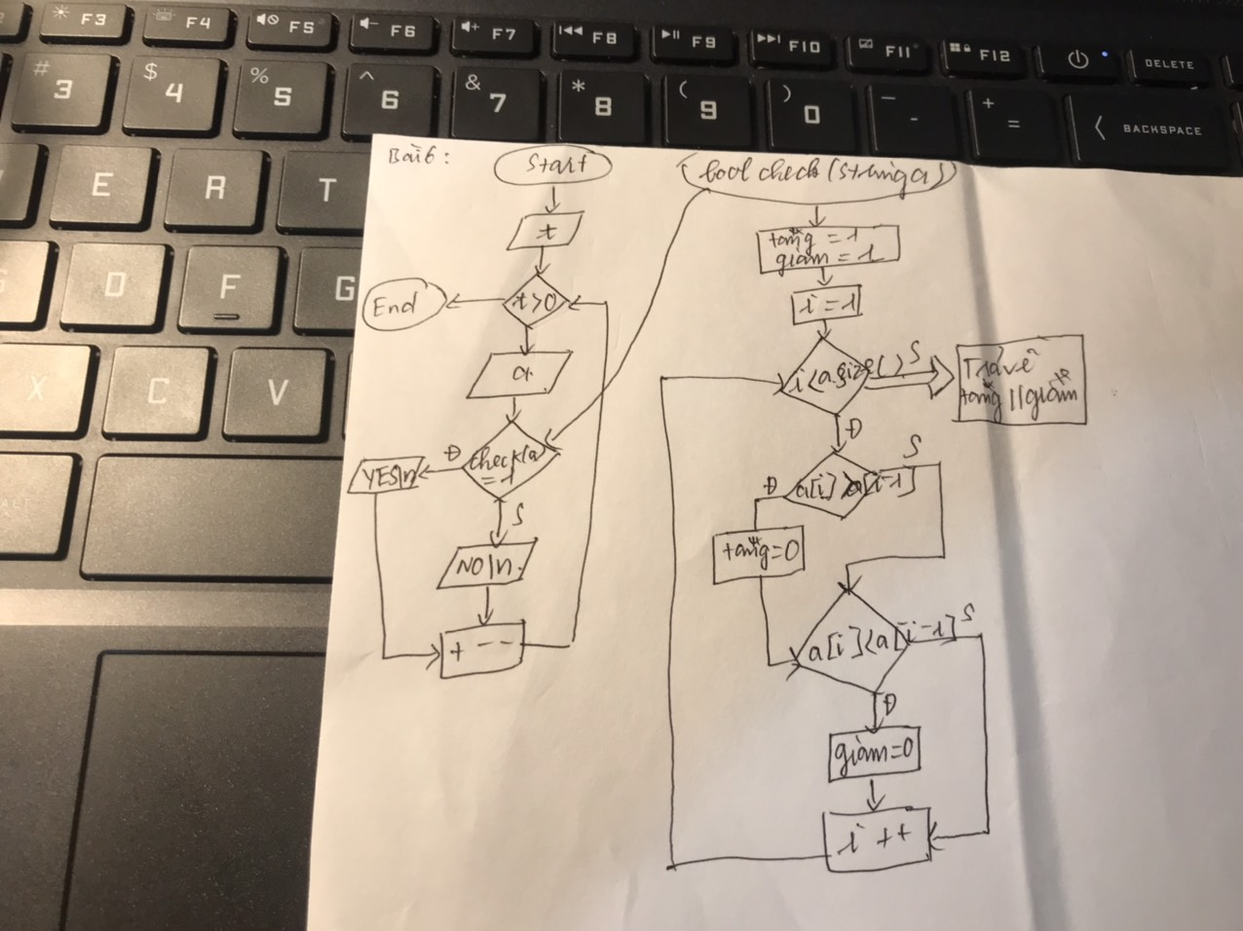}

Bài 6: Một số được gọi là số tăng giảm nếu số đó có các chữ số thỏa mãn hoặc không giảm, hoặc không tăng từ trái qua phải. Hãy kiểm tra xem một số có phải số tăng giảm hay không.

Lưu đồ:

Chương trình:

#include<bits/stdc++.h>

using namespace std;

bool check(string a){

bool tang=1;

bool giam=1;

for(int i=1;i<a.size();i++){

if(a[i]>a[i-1]) tang=0;

if(a[i]<a[i-1]) giam=0;

}

return tang||giam;

}

int main(){

int t;

cin>>t;

while(t--){

string a;

cin>>a;

if(check(a)==1) cout<<"YES\n";

else cout<<"NO\n";

}

return 0;

}

Bài 10: Cho số nguyên dương N.

Nhiệm vụ của bạn là hãy xác định xem có bao nhiêu ước số của N chia hết cho 2.

Lưu đồ:

Chương trình:

#include<bits/stdc++.h>

using namespace std;

int main(){

int t;

cin>>t;

while(t--){

int n;

cin>>n;

int dem=0;

if(n%2==0) dem++;

for(int i=2;i<=sqrt(n);i++){

if(n%i==0){

if(i%2==0) dem++;

if((n/i)%2==0 && i!=n/i) dem++;

}

}

cout<<dem<<endl;

}

return 0;

}

Bài 9: Tí viết bảng chữ cái 2 lần lên trên một vòng tròn, mỗi kí tự xuất hiện đúng 2 lần. Sau đó nối lần lượt các kí tự giống nhau lại. Tổng cộng có 26 đoạn thẳng.

Hình vẽ quá chằng chịt, Tí muốn đố các bạn xem có tất cả bao nhiêu giao điểm? Một giao điểm được tính khi hai đường thẳng của một cặp kí tự cắt nhau.

Lưu đồ:

Chương trình: